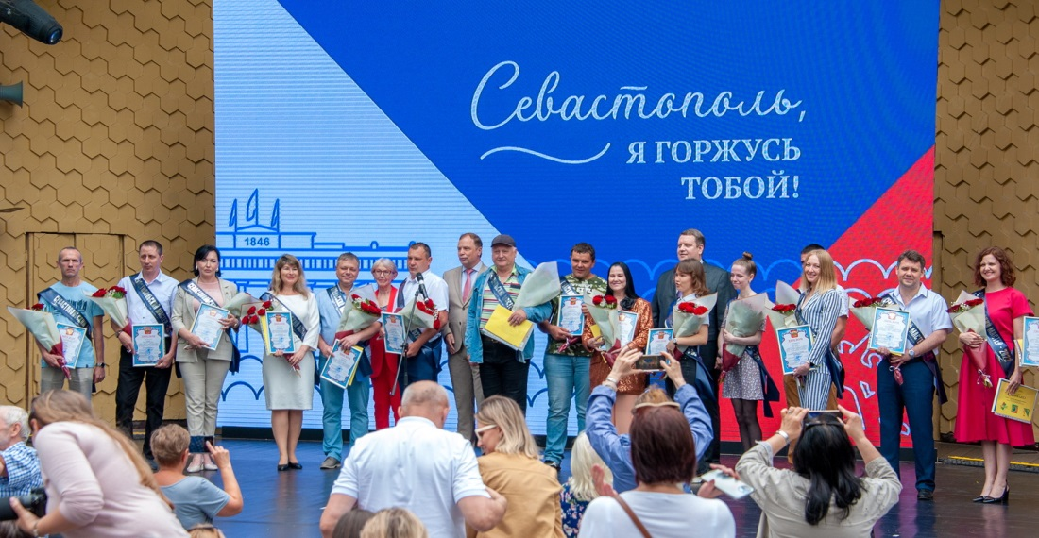

Напомним, что городской конкурс профессионального мастерства «Севастопольские мастера» проводится в Севастополе, начиная с 2006 года. После воссоединения Севастополя и Крыма с Российской Федерацией он стал проводиться вместе с этапом Всероссийского конкурса профессионального мастерства «Лучший по профессии».
Его организаторами, в соответствии с Севастопольским региональным трёхсторонним соглашением являются:
- Правительство города Севастополя
- Союз «Севастопольское объединение организаций профсоюзов»;
- Союз «Региональное объединение работодателей «Севастопольский союз промышленников и предпринимателей»;
Основная цель Конкурса – повышение престижа высококвалифицированного труда работников массовых профессий, пропаганда их достижений и передового опыта.
В этом году Конкурс проходит по 17 номинациям. 16 победителей уже определены. Финал в одной из номинаций нам ещё предстоит.
14 июня, в День 240 летия Севастополя, на летней эстраде Приморского бульвара состоялось награждение наших заслуженных Мастеров, ставших победителями конкурса “Севастопольские мастера-2023”.
Заслуженные награды победителям вручили заместитель Губернатора Севастополя Александр Кулагин, председатель Севастопольского профобъединения Вадим Богачев и исполнительный директор Городской организации работодателей Александра Лазарева.
В своём приветственном слове председатель Севастопольского объединения организаций профсоюзов Вадим Богачев поздравил горожан с Днём города и подчеркнул, что каждый из жителей Севастополя, особенно те, кто родились здесь, мечтают сделать хоть что-то чтобы он стал еще лучше, чтобы своим трудом и благородными усилиями возвышать и прославлять его. Все кто выдут сегодня за своими заслуженными наградами уже сделали это. Их труд, их профессионализм и служение делу – самый яркий тому пример!
Под аплодисменты присутствующих всем победителям конкурса были вручены дипломы победителей, памятные ленты, цветы и сертификаты на 12000 рублей. Давайте еще раз познакомимся с нашими победителями:
В номинации «Воспитатель дошкольного образования» победила Афанасенко Анна Валериевна – воспитатель Государственного бюджетного дошкольного образовательного учреждения города Севастополя «Детский сад № 107». Специалист первой квалификационной категории. Имеет свой яркий, индивидуальный стиль работы. Формирует у детей нравственные принципы, занимается воспитанием активной творческой личности ребенка.
В номинации «Учитель» победителем признан – Кузьмин Николай Андреевич – учитель Государственного бюджетного общеобразовательного учреждения города Севастополя «Гимназия №8 имени Н.Т.Хрусталева». Перспективный молодой учитель истории и обществознания. Его уроки отличает четкое построение, нацеленность на конечный результат, плодотворное внедрение современных методов организации учебно-воспитательного процесса, создание благоприятных морально-психологических условий для обучения и воспитания обучающихся, результативность в работе. Особое внимание уделяет на своих уроках развитию познавательных способностей учащихся.
В номинации «Педагог-психолог» победила Печерская Маргарита Михайловна – педагог–психолог Государственного бюджетного общеобразовательного учреждения города Севастополя «Гимназия №5». Талантливый и высококвалифицированный специалист. Руководитель методического объединения педагогов-психологов Нахимовского района Северной стороны. Уровень образованности и профессионализма, стремление использовать в своей работе новые технологии и постоянно повышать профессиональный уровень позволяют ей добиваться высоких успехов в обучении и воспитании детей.
Также свои награды получили победители конкурса творческой самодеятельности среди работающих севастопольцев “Зажги свою звезду!” в номинации “Вокально-исполнительское искусство”.
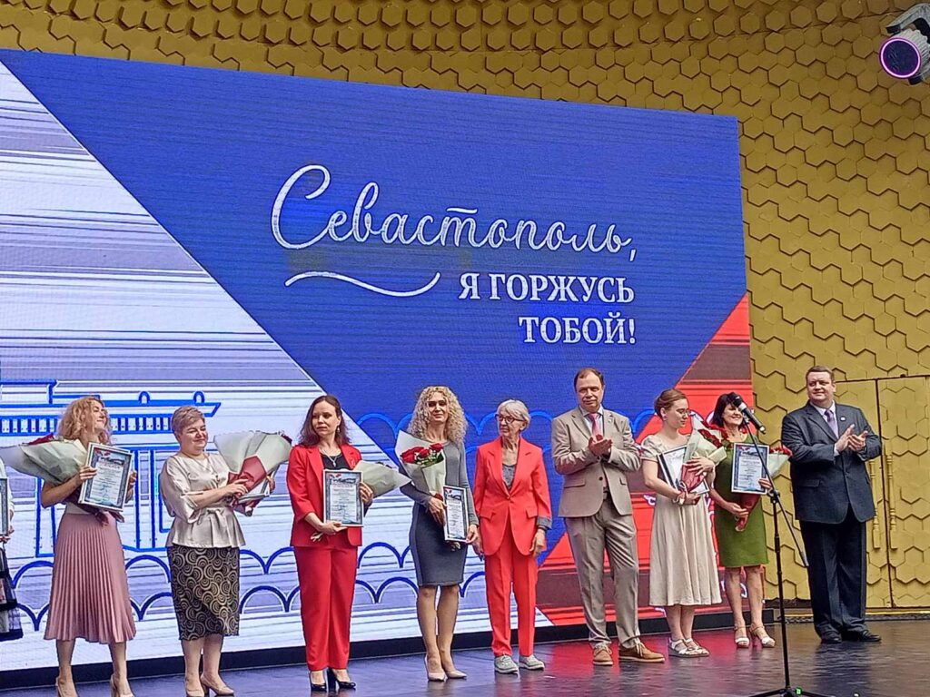
Более подробно о том, как проходил конкурс и его победителях мы писали ранее.
Обладатель гран-при конкурса Наталья Лукьяненко воспитатель Образовательного центра им. В.Д. Ревякина под аплодисменты зрителей вновь исполнила песню, которая привела ее к победе!
ПОЗДРАВЛЯЕМ НАШИХ ПОБЕДИТЕЛЕЙ!

